

**Mon compte retraite**

Flash Info Service Social



**Quand puis-je partir à la retraite ?**

**Quel sera le montant de ma retraite ?**

**La CARSAT a mis en place le compte Assurance Retraite**

**Suis-je carrière longue ?**



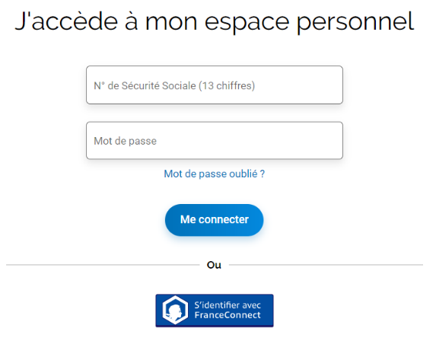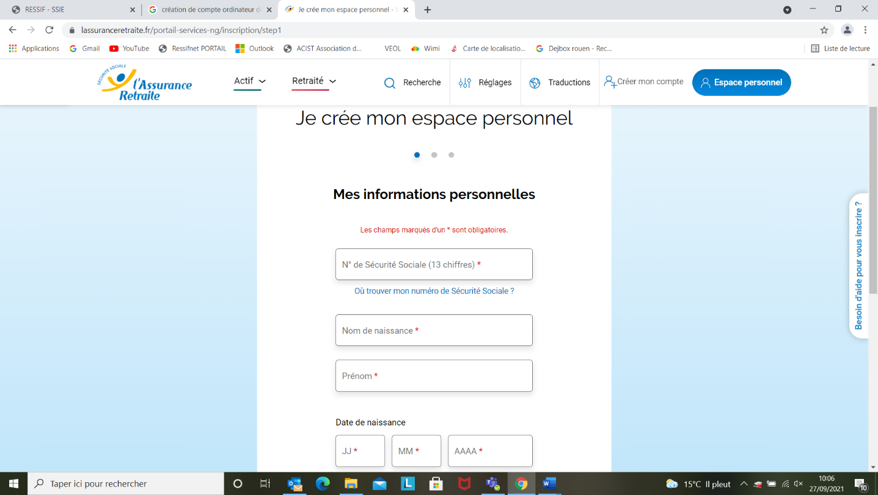



Avec votre numéro de sécurité sociale et une adresse mail OU avec vos identifiants France Connect

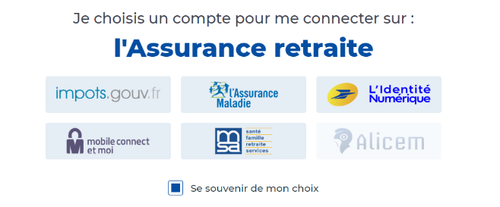

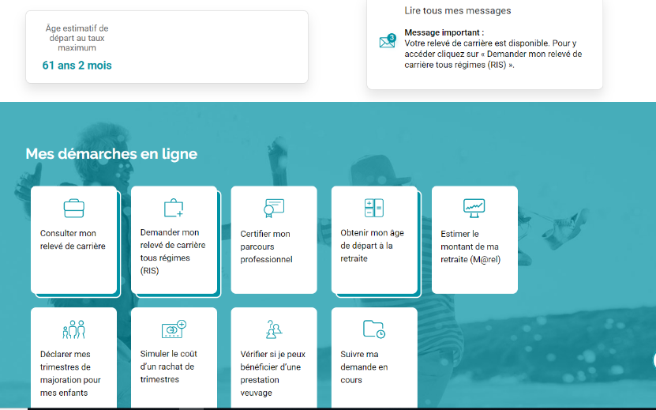

**Votre compte est créé, vous avez accès à**

**XXXXX,** **assistante de service social intervenant pour votre entreprise,** est à votre disposition pour vous conseiller et vous informer sur vos droits.

Tél ACIST : **02.76.01.51.51** ou par mail : [xxxx.xxxx@acist.asso.fr](mailto:xxxx.xxxx@acist.asso.fr)